Nº de ID Nueva filial en HongKong 5.8.2015 , modificado:
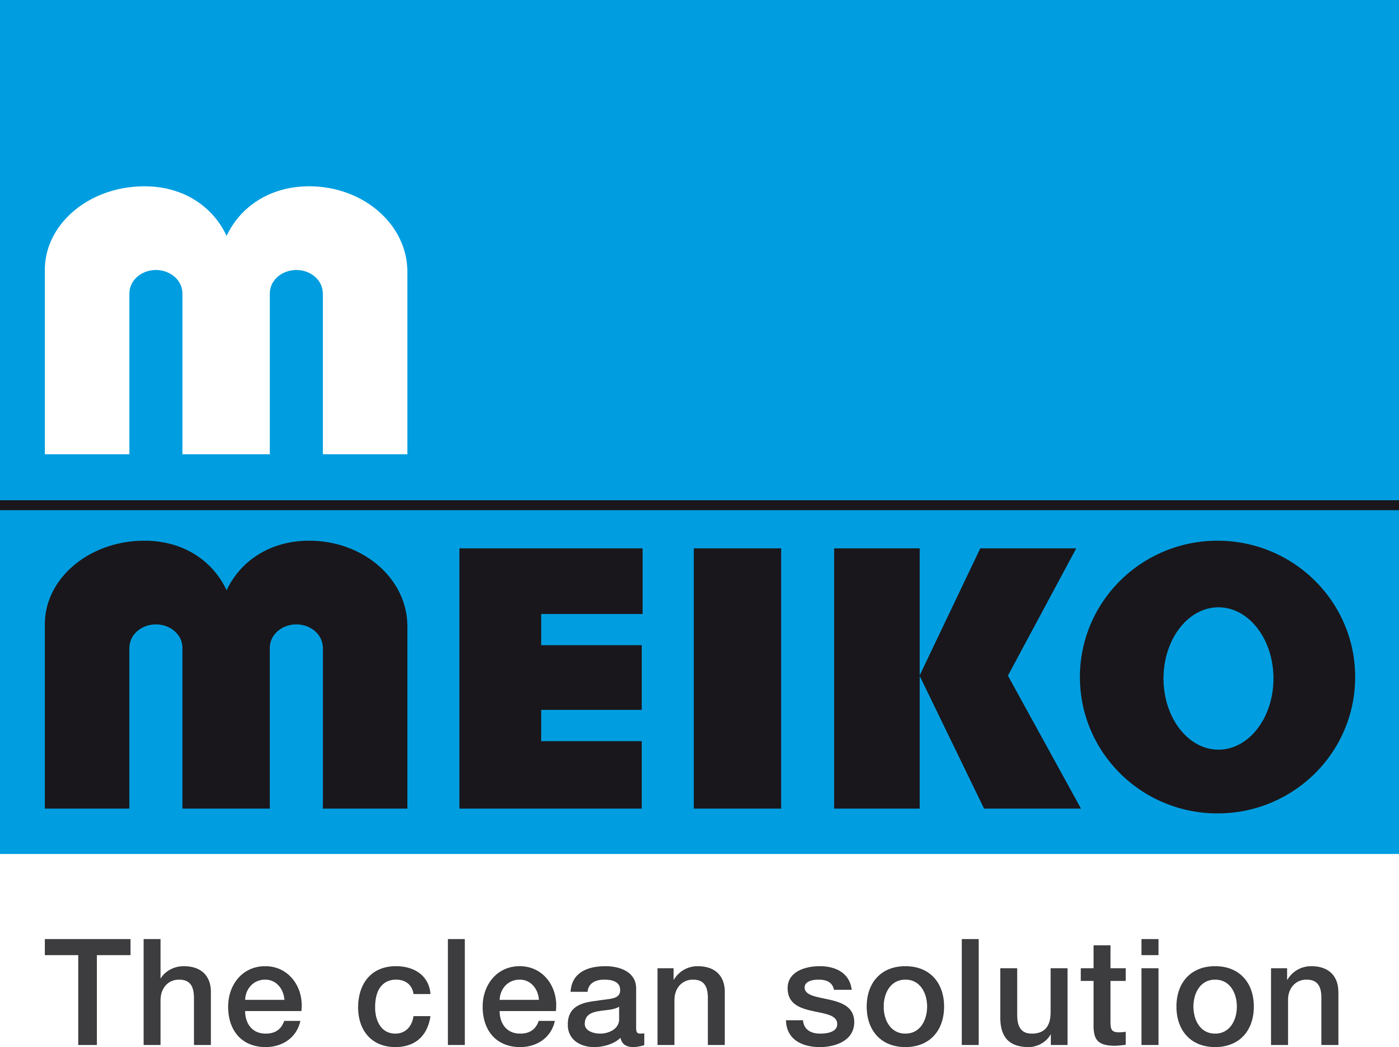
Meiko asegura su competitividad
con la apertura de una filial en Hong Kong

Meiko, el especialista en tecnología de lavado con sede en Offenburg (Alemania), continúa invirtiendo en competitividad con la creación de una nueva filial en Hong Kong. La "Meiko Clean Solutions Hong Kong Ltd.", ubicada en Kowloon Bay (Hong Kong), ha comenzado sus actividades en julio de 2015 y representa un paso más en la trayectoria de crecimiento de la empresa alemana a escala mundial.

"Con nuestra sucursal en Hong Kong vamos a consolidar nuestra presencia, ya muy exitosa, en la estratégica zona de crecimiento de Asia-Pacífico", explica el Dr.-Ing. Stefan Scheringer, gerente de Meiko, "y desde aquí podremos atender también a nuestros clientes de Macao y Taiwán". Fue el año pasado cuando se reforzaron las actividades con el establecimiento de una sucursal de Meiko en Kuala Lumpur (Malasia). Además, el fabricante de tecnología de lavado, limpieza y desinfección está presente en Zhongshan (China, ya desde 1997), así como en Bangalore (India) y en la ciudad australiana de Sydney.

Con Louis Lam (37) como "General Manager Sales and Service" se sitúa a la cabeza de la nueva filial de Meiko un profesional que lleva trabajando nueve años en el sector y que cuenta con excelentes relaciones y conocimientos. Su equipo, formado actualmente por cuatro colaboradores, se ampliará a lo largo de este año con la incorporación de otros dos compañeros. "Con este compromiso no sólo queremos reforzar nuestro trabajo en el ámbito de ventas, sino también asegurar la asistencia a nuestros clientes en estos países, al mismo nivel con el que nuestra empresa se ha labrado su renombre. El nombre de MEIKO es sinónimo de soluciones limpias y encierra una promesa", afirma Scheringer. Entre los clientes de Meiko en esta región figuran, además de numerosos restaurantes y hoteles, empresas de catering aéreo, casinos, comedores de empresa, clínicas y otros establecimientos de comida. Alrededor de 4.500 profesionales de servicio en todo el mundo garantizan la disponibilidad de las máquinas también "en el peor de los casos". Meiko representa soluciones sostenibles en el ámbito del lavado, la limpieza y la desinfección, así como una tecnología capaz de mantenerse a la altura de los procesos, cada vez más rápidos, en la logística y el flujo de materiales en el campo de la cocina industrial, como por ejemplo el catering aéreo.

"Estamos orgullosos de que con la tecnología de nuestra sede principal en Offenburg y con los productos complementarios de nuestra filial china podamos responder al cien por cien a la exigencia de pensar a escala global y actuar a escala local" explica Scheringer. "Además queremos suministrar en todo el mundo una calidad especial made by MEIKO de acuerdo con el German Engineering, tanto en el ámbito de los modelos básicos como de la clase premium".

